Bette Zubehör BetteCompact+ Ablaufgarnitur

Bette

Eigenschaften

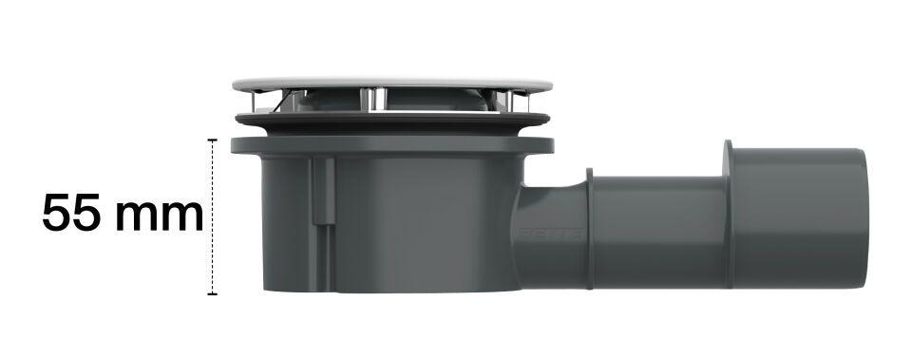

Oberfläche

glänzend, matt

Produkt

Wannenablaufgarnitur

Werkstoff

Kunststoff

Breite (mm)

115,00

Höhe (mm)

55,00

Länge (mm)

225,00

Ablaufleistung (l/s)

0,50

Gewicht (kg)

0,53

Konstruktion Höhe in (mm)

85

Abdichtung Wasserhöhe in (mm)

50

Durchmesser Ablauf

90 mm

Farbton

weiß, beige, schwarz, grau, anthrazit, blau, chrom, braun, grün, gelb

Technischer Hinweis

Mit herausnehmbarem (optionalem) Geruchsverschluss.